Итоговое задание
Дисциплина Базы данных Форма проверки
Студент выполняет задание самостоятельно, преподаватель проверяет задание и даёт обратную связь
Имя преподавателя Михаил Меркушов Время выполнения 5 часов
Цель задания
Научиться проектировать, реализовывать и оптимизировать реляционные базы данных на примере реальной предметной области, а также применять в практике средства PostgreSQL для реализации целостности данных, аналитики и улучшения производительности.
Инструменты для выполнения ДЗ
Вам понадобится:
- PostgreSQL (версии 12+ или любой актуальной)
- pgAdmin или любой другой клиент для работы с PostgreSQL
- ER-редактор для построения диаграмм:
  - dbdiagram.io
  - draw.io
  - Diagrams.net
  - или любой удобный инструмент
- Текстовый редактор для подготовки отчёта:
  - MS Word / Google Docs
  - или совместимый аналог
- Инструмент для презентации:
  - PowerPoint / Google Slides
- SQL-редактор (по желанию, если не используется pgAdmin)
- Любой инструмент для создания схемы «звезда»/«снежинка»
(опционально, если выполняете дополнительное задание)
Правила приёма работы
- Прикрепите в LMS ссылку на GitHub с вашим проектом

Важно: убедитесь, что по ссылке открыт доступ. Название проекта должно содержать фамилию и имя студента и название ДЗ.
Чек-лист самопроверки
Задание считается выполненным, если:
- прикреплена ссылка на GitHub c выполненным заданием,
- по ссылке находится выполненное задание,
- доступ к материалам открыт.
Дедлайн
19.12.25

Описание задания
- Спроектируйте ER-диаграмму для выбранной темы. Тему можно выбрать самостоятельно: онлайн-магазин, товары, заказы.
- Диаграмма должна содержать минимум 7 сущностей.
- Опишите связи и атрибуты.

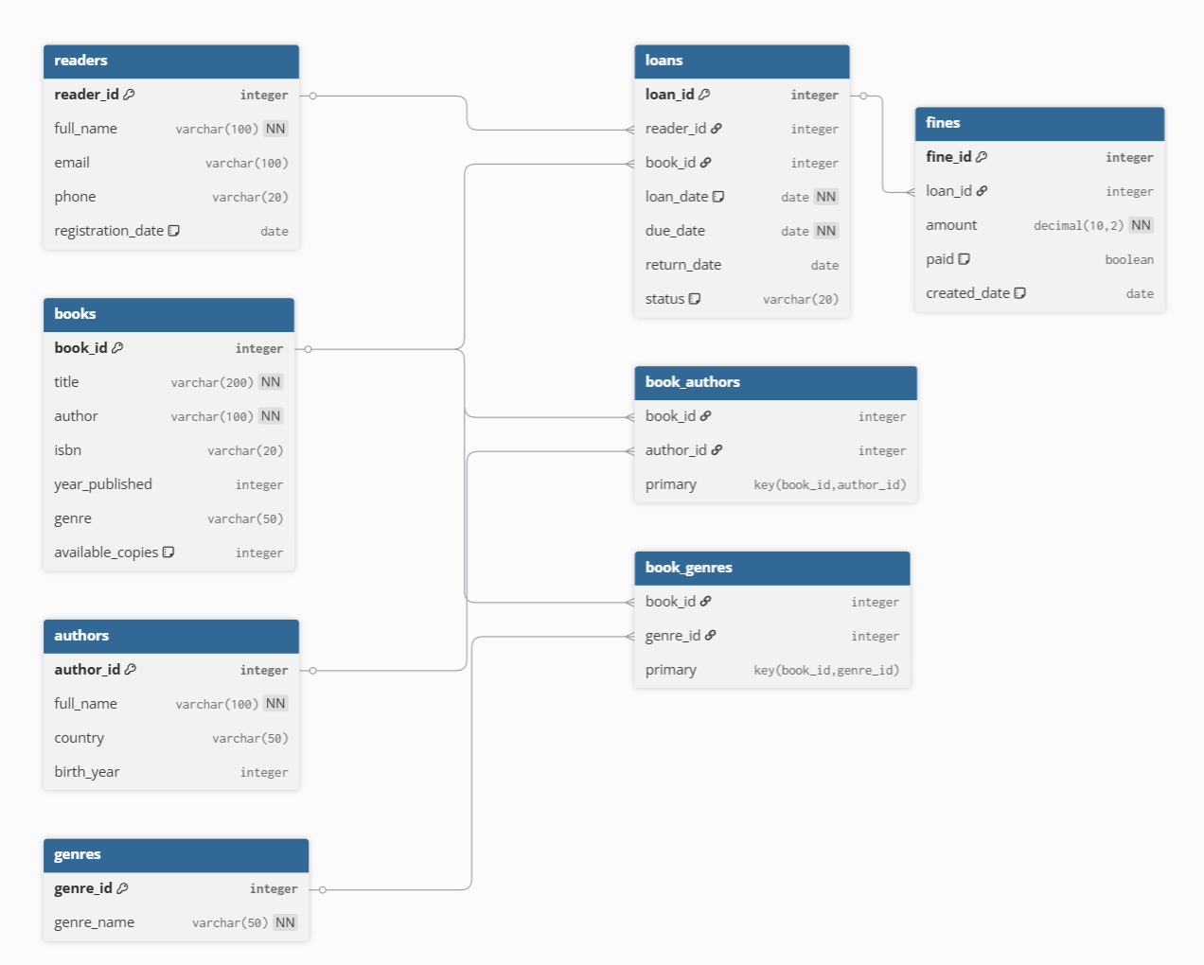

Описание сущностей и связей библиотечной системы

Читатели (readers) - хранят информацию о людях, которые берут книги. У каждого читателя есть:
- Уникальный ID
- ФИО (обязательно)
- Email (уникальный, чтобы не было дублей)
- Телефон (необязательно)
- Дата регистрации (ставится автоматически при добавлении)

Книги (books) — информация о книгах в библиотеке:
- Уникальный ID книги
- Название (обязательно)
- Автор (обязательно, но может быть несколько)
- ISBN (уникальный международный номер)
- Год издания
- Жанр (один основной)
- Количество доступных экземпляров (не может быть меньше нуля)

Авторы (authors) — отдельная таблица для авторов:
- ID автора
- ФИО автора
- Страна
- Год рождения

Жанры (genres) — отдельная таблица для жанров:
- ID жанра
- Название жанра (уникальное, например, "Фэнтези", "Детектив")

Связи между таблицами:
- Книга -> Авторы - связь "многие-ко-многим". Одна книга может быть написана несколькими авторами, и один автор может написать много книг. Эта связь реализована через таблицу book_authors
- Книга -> Жанры - тоже связь "многие-ко-многим". Книга может относиться к нескольким жанрам, и в одном жанре может быть много книг Реализовано через таблицу book_genres
- Читатель -> Книги - через таблицу займов (loans). Читатель может взять несколько книг (в разное время), и одну книгу могут брать разные читатели (но не одновременно). В таблице loans хранится:
  - Кто взял книгу (reader_id)
  - Какую книгу (book_id)
  - Когда взял и когда должен вернуть
  - Статус (активна, возвращена, просрочена)
  - Фактическая дата возврата
- Займы -> Штрафы - если читатель просрочил возврат, ему может быть назначен штраф. Один заём может иметь несколько штрафов, но обычно один штраф на один просроченный заём

- Приведите модель к третьей нормальной форме (3НФ).
- Покажите процесс нормализации по шагам: 1НФ, 2НФ, 3НФ.
- Обоснуйте каждый шаг произвольно в письменной форме

Моя база данных библиотеки уже спроектирована в третьей нормальной форме. Вот как это достигается:

Первая нормальная форма (1НФ) - в таблицах нет повторяющихся групп. Например, в таблице «books» каждая книга имеет уникальный «book_id», а поля вроде «title» и «author» содержат по одному значению. Я не храню несколько авторов в одной ячейке - для этого создана отдельная таблица «book_authors»

Вторая нормальная форма (2НФ) - все неключевые атрибуты полностью зависят от первичного ключа. В таблице «loans» первичный ключ – «loan_id», и все остальные поля («reader_id», «book_id», «loan_date» и т.д.) зависят именно от него целиком, а не от его части

Третья нормальная форма (3НФ) - устранены транзитивные зависимости. Например, если бы я хранила описание жанра прямо в таблице «books», то описание зависело бы от жанра, а жанр - от книги. Вместо этого я вынесла жанры в отдельную таблицу «genres». То же самое с авторами - они в своей таблице «authors», а связь с книгами через «book_authors»

- Реализуйте DDL-скрипт для PostgreSQL на основе нормализованной модели:
- определите таблицы;
- задайте первичные и внешние ключи;
- добавьте ограничения (CHECK, UNIQUE, NOT NULL), основываясь на логике.
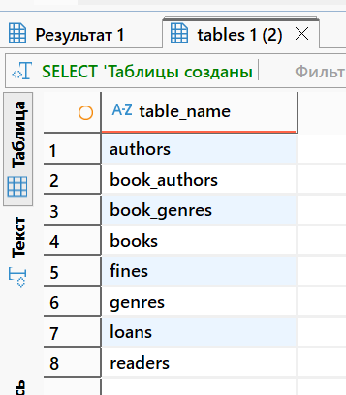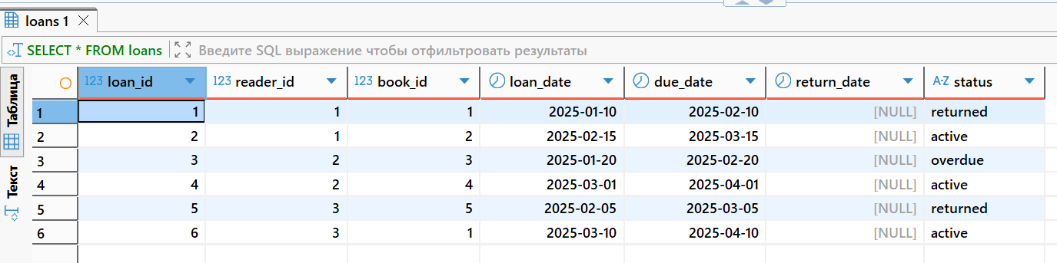
- Напишите запрос с использованием CTE (WITH). Запрос должен:
  - содержать одну или несколько CTE;
  - выполнять агрегацию (среднее, сумма, подсчёт и т.п.);
  - использовать результат CTE в основном запросе;
  - решать осмысленную аналитическую задачу
(топ-5 товаров, фильтрация по агрегату, активность пользователей).

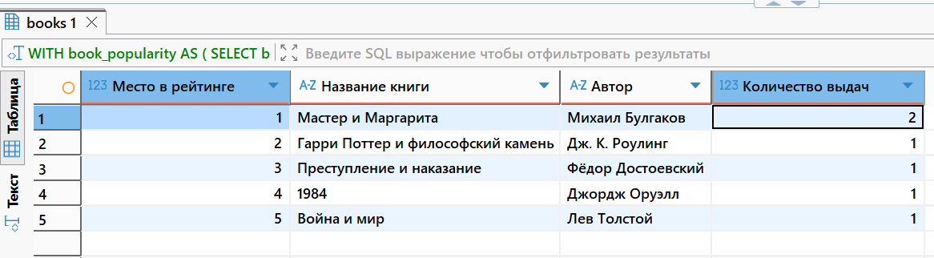

- Напишите запрос с использованием JOIN, который:
  - объединяет минимум 3 таблицы;
  - содержит INNER JOIN и LEFT JOIN;
53. возвращает полезную бизнес-информацию (например: пользователь + его заказы + статус оплаты).
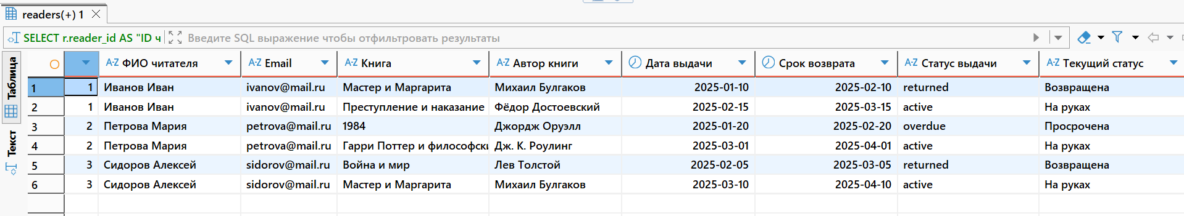

- Напишите запрос с оконными функциями.
- Используйте минимум две разные оконные функции (ROW_NUMBER(), RANK(), SUM() OVER(), LAG(), AVG() OVER()).
- Запрос должен содержать PARTITION BY и/или ORDER BY в оконной части.
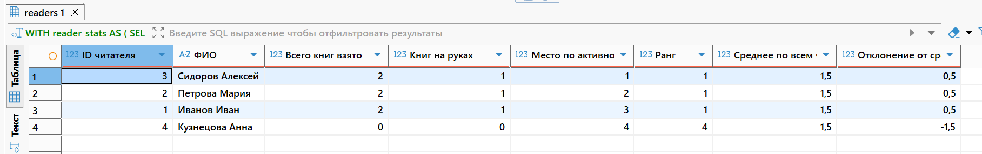
- Проанализируйте производительность:
- выберите один из предыдущих сложных запросов;
- выполните команду EXPLAIN ANALYZE;
- проанализируйте план выполнения;
- предложите варианты оптимизации (индексы, переписывание запроса, пересмотр структуры).
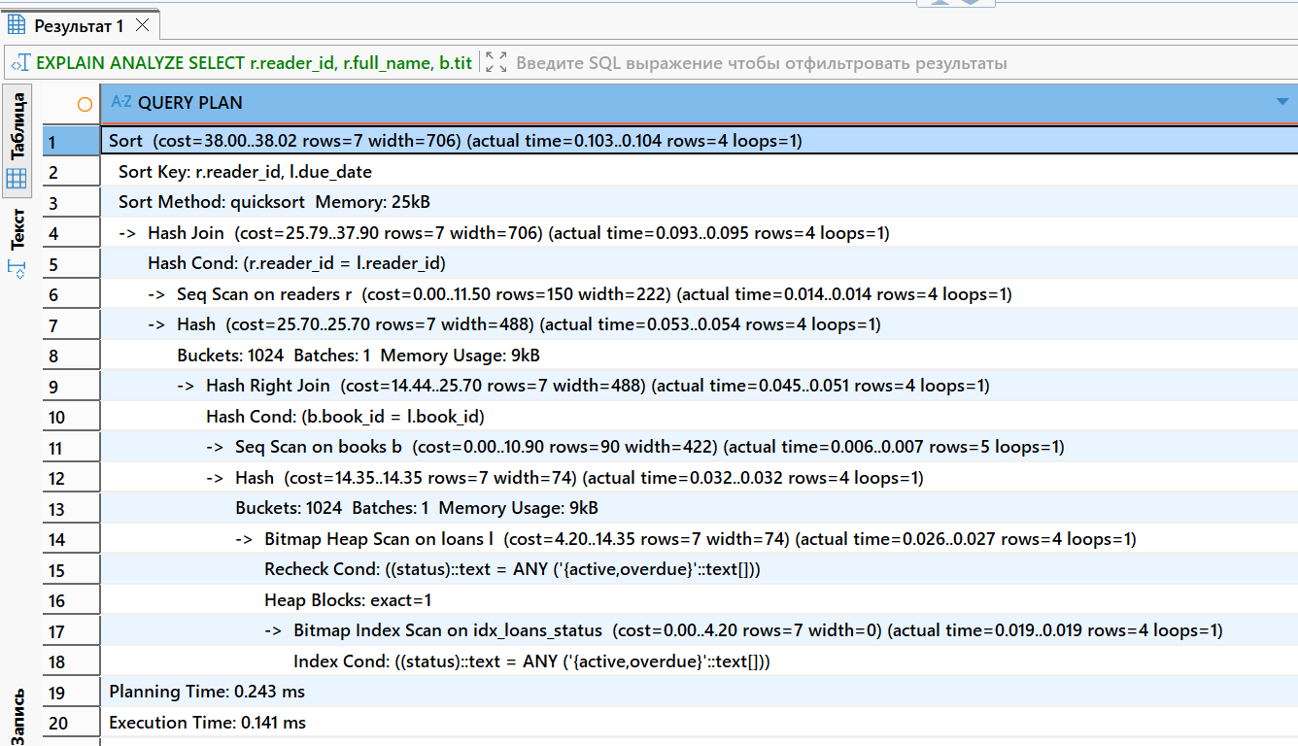

Я взяла для анализа запрос, который объединяет информацию о читателях, их займах и книгах, фильтрует по активным и просроченным займам и сортирует результат. Вот что показывает EXPLAIN ANALYZE:

План выполнения начинается с последовательного сканирования таблицы loans - PostgreSQL читает её целиком, чтобы найти записи со статусом 'active' или 'overdue'. Потом строит хеш-таблицу по reader_id для быстрого соединения с таблицей readers, которую тоже читает полностью. Затем идёт LEFT JOIN к таблице books- аналогичное полное сканирование. В конце происходит сортировка результата.

Что это значит на практике - пока данных мало, запрос выполняется мгновенно - около 0.1 мс. Но если библиотека вырастет до тысяч читателей и десятков тысяч займов, полные сканирования больших таблиц начнут тормозить систему, особенно при частых вызовах этого запроса

Как можно ускорить работу запроса:

У нас уже есть базовые индексы, но для этого конкретного запроса можно сделать ещё несколько улучшений

Во-первых, можно создать индекс сразу по статусу и дате возврата: CREATE INDEX idx_loans_status_due_date ON loans(status, due_date). Тогда система будет быстрее находить активные и просроченные займы, и заодно сможет использовать этот индекс для сортировки по датам

Во-вторых, если видим, что запрос часто запрашивает одни и те же поля из таблицы loans, можно добавить эти поля прямо в индекс - тогда PostgreSQL вообще не придётся заглядывать в саму таблицу, всё нужное будет уже в индексе

Итог: моя текущая структура хорошо работает с тестовыми данными, но при росте библиотеки стоит следить за производительностью через `EXPLAIN ANALYZE` и добавлять индексы под реальные нагрузки

- Дополнительное задание (для 9-10 баллов):
- Переведите созданную реляционную модель в схему «звезда» или
«снежинка».
- Определите факт-таблицу (продажи, просмотры, заказы).
- Определите измерения (пользователь, продукт, время, категория).

Подготовьте отчёт о проделанной работе в произвольной форме. Прикрепите в LMS ссылку на GitHub с вашим проектом.
Критерии оценивания

Критерий | Максимальный балл
Структура базы данных | 2
Корректность запросов | 3
Настройка и оптимизация | 3
Дополнительное задание | 2
Всего: | 10

